**İKİZKENAR DİK ÜÇGEN VE ÇEVREL ÇEMBERİNDE Pİ SAYISI**

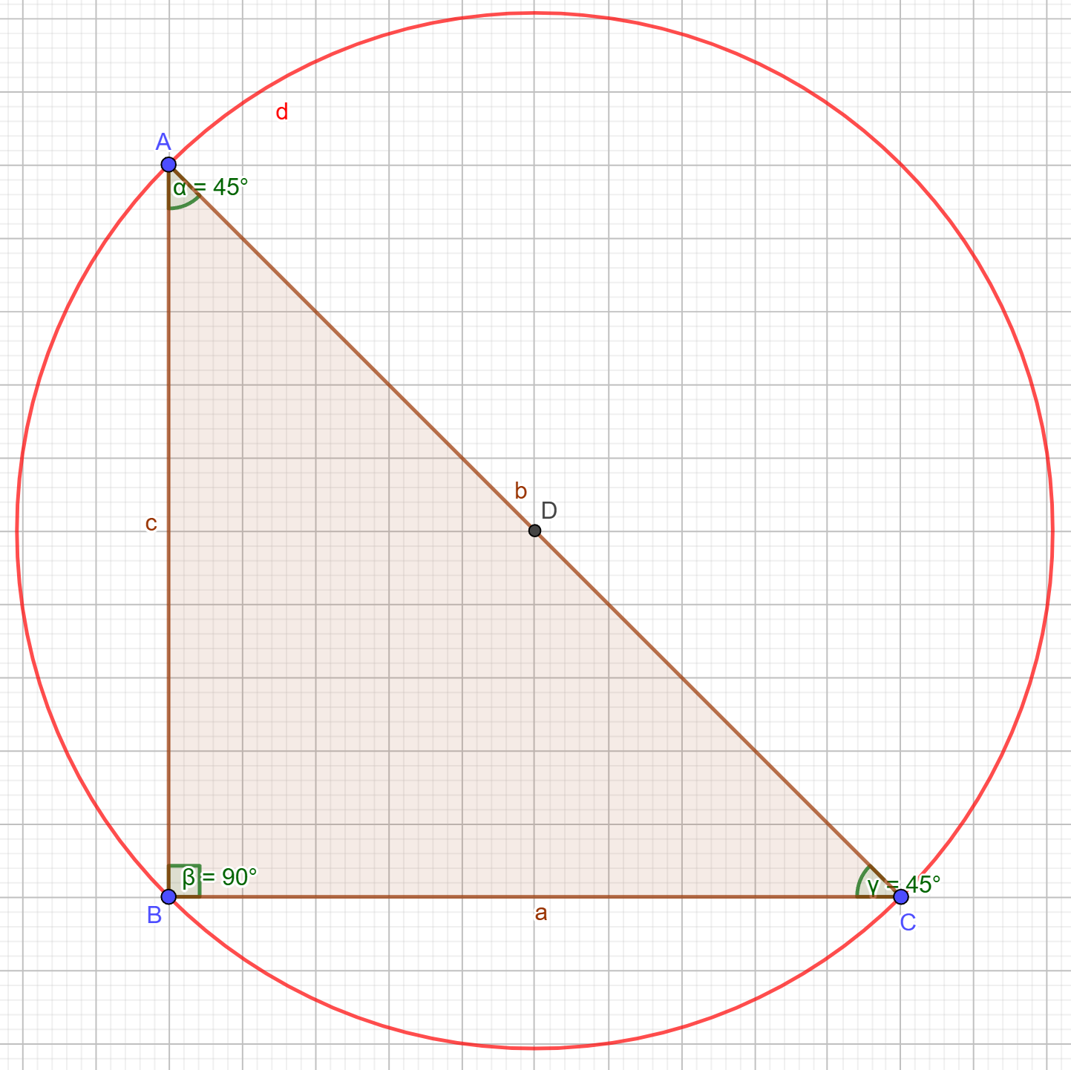

|AB| = |BC|∠ABC = 90°

TEOREM:

Bir ABC ikizkenar dik üçgenine ait çevrel çemberin alanı, o ABC üçgeninin alanının pi (π)=3,14159… katına eşittir. (pi (π) sayısı bir çemberin çevresinin çapına oranıdır.)

KANIT:

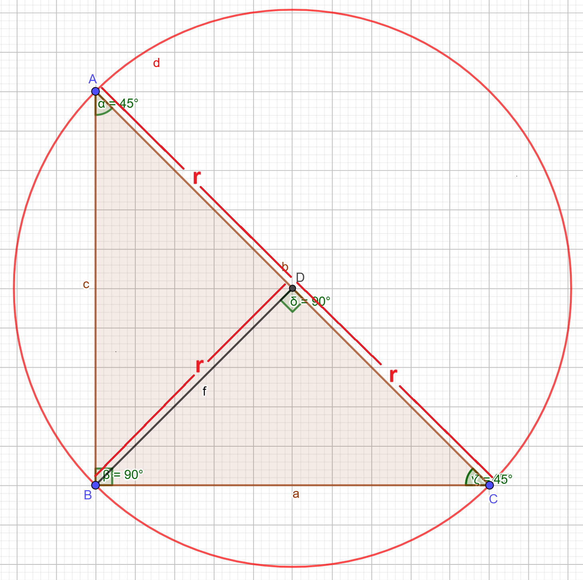

ABC ikizkenar dik üçgeninin hipotenüsü (AC) o ABC üçgeninin çevrel çemberinin çapını oluşturur.ABC açısı çapı gören çevre açı olduğundan 90°dir. Hipotenüsün orta noktası olan D noktası aynı zamanda çevrel çemberin merkezidir. Bu yüzden AD ile DC birbirine eşittir ve yarıçapı oluştururlar.

AD=DC=r

ABC bir ikizkenar dik üçgen olmasınedeniyle muhteşem üçlü olarak bilinen özellik gereği olarak da

BD=AD=DC=r

eşitliği de geçerli olacaktır. Zaten D noktası çevrel çemberin merkezi olduğu için çember üzerindeki bir noktadan bu merkeze çizilen doğru parçaları yarıçapı oluşturur.

ABC ikizkenar dik üçgenine ait çevrel çemberin (d çemberi) alanı ile ABC üçgeninin alanının oranı formüle edersek;

ABC üçgenine ait çevrel çemberin alanı / ABC üçgeninin alanı = pi (**π)** sayısı

**A (d) / A (ABC) = π (3,14159…)**

**ABC** ikizkenar dik üçgeninin hipotenüsünü taban ve |BD| uzunluğunu yükseklik olarak alırsak, hipotenüs dik üçgenin çevrel çemberinde (çapı gören çevre açı 90**°**olduğundan)çapı oluşturduğu ve |AD|+|DC|=2rolduğunu da dikkate alınarak şöyle formüle edilebilir;

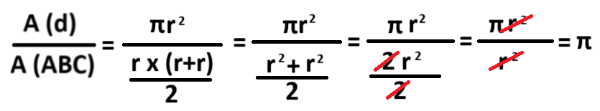

**TARIK TAŞPINAR (1972-**

**TARSUS D.,LU)**

**13.03.2025**